Муниципальное бюджетное образовательное учреждение
«Средняя общеобразовательная школа № 72
с углубленным изучением английского языка»

Играя,
обучаемся

Сборник методических разработок
нестандартных уроков и внеклассных мероприятий
в рамках ФГОС.
Авторы – учителя методического объединения
естественно-математического цикла.
Составитель сборника – руководитель методического
объединения учителей естественно-математического цикла
Андреенко Н.К.

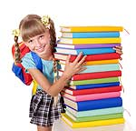 | 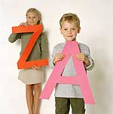

г. Новокузнецк, 2012г.

